**TÌM KIẾM HÃNG HÀNG KHÔNG**

Sơ đồ luồng dữ liệu :

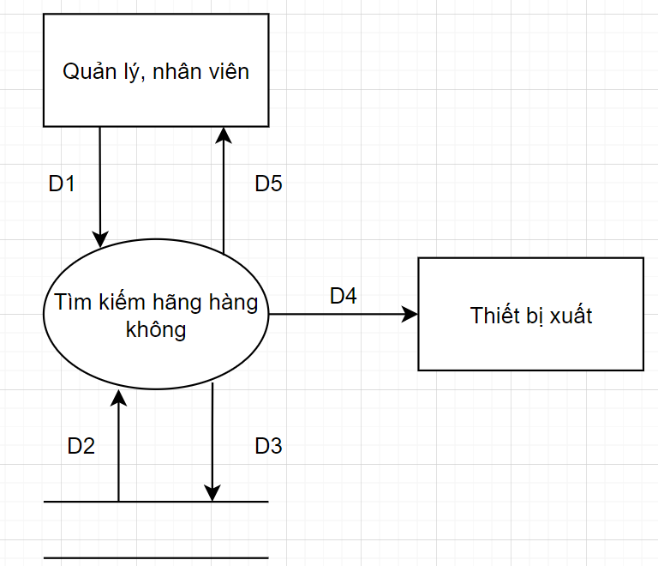

**Giải thích:**

• D1: Nhập mã, tên hãng hàng không người dùng muốn tìm kiếm

• D2: Đọc các chi tiết dữ liệu về hãng hàng không có mã hoặc tên trùng với dữ liệu D1

• D3: Không có

• D4: Kết xuất chi tiết hãng hàng không đã chọn xem chi tiết ( nếu cần thiết )

• D5: Hiển thị thông tin chi tiết về hãng hàng không đã tìm được

**Thuật toán:**

* Bước 1: Kết nối cơ sở dữ liệu
* Bước 2: Lấy mã hoặc tên hãng hàng không ở D1
* Bước 3: Tìm kiếm dữ liệu trùng với D1 và lấy thông tin chi tiết
* Bước 4: Hiển thị thông tin hãng hàng không đã tìm kiếm được
* Bước 5: Đóng kết nối CSDL
* Bước 6: Kết thúc

**Mockup**

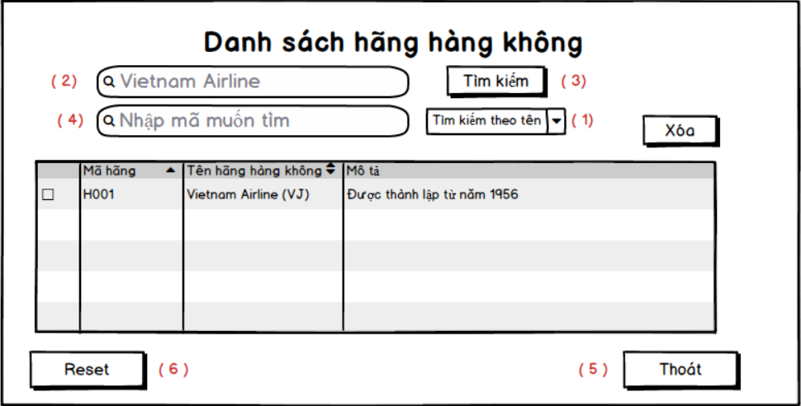

- Chú thích:

Khi quản lý, nhân viên muốn tìm kiếm hãng hàng không, có 2 kiểu để quản lý và nhân viên thực hiện chức năng này :

1. Tìm kiếm hãng hàng không theo tên :

Chọn kiểu tìm kiếm theo tên trong combobox (1)

Nhập tên hãng hàng không muốn tìm vào thanh search (2) và ấn nút “Tìm kiếm” (3) để thực hiện tìm kiếm và kết quả sẽ hiện ra hãng hàng không cần tìm .  
Ngược lại ấn nút “Thoát” (5) để thoát khỏi chức năng tìm kiếm .

Nếu như quản lý, nhân viên muốn trả lại danh sách ban đầu thì chỉ cần chọn vào nút “Reset” (6) .

1. Tìm kiếm hãng hàng không theo mã :

Chọn kiểu tìm kiếm theo mã trong combobox (1)

Nhập mã hãng hàng không muốn tìm vào thanh search (2) và ấn nút “Tìm kiếm” (3) để thực hiện tìm kiếm và kết quả sẽ hiện ra hãng hàng không cần tìm .

Nếu như quản lý, nhân viên muốn trả lại danh sách ban đầu thì chỉ cần chọn vào nút “Reset” (6) .